お申込み・お問合せ先
女性交流会のホームページよりお申込み下さい。
⇒ URL： http://mychallenge.jp/mousikomi.cgi

- ホームページからお申し込みいただけない場合は、下記の参加申込書にご記入の上、
ＦＡＸまたはメールにてお申し込みください。
- 受付後、事務局より「振込のお知らせ」をＦＡＸまたはメールにてお送りしますので、到着後、参加費をお振込み下さい。入金確認後、「受付票」を送付します。交流会当日、受付票をご持参ください。

みやぎ・やまがた女性交流会事務局（株式会社ゆいネット内）
TEL：022-726-0341 ／ FAX：022-726-0343 ／ Email：info@55yui.net
所在地：仙台市青葉区花京院2-1-14 花京院ビル
参加お申込みにあたっての注意事項

◆全日程に参加される方のみお申し込みください。
◆当日配付の名簿にはお名前･ご職業･ご住所（市町村名まで）を掲載しますのでご了承ください。
◆申込書に記載された個人情報はみやぎ・やまがた女性交流機構事業以外の目的では利用いたしません。
◆勧誘や営業(ネットワークビジネス等)、商品の販売を目的とする参加は固くお断りします。当日の名刺交換は個人の判断で行うようお願いします。主催者は責任を負いませんのでご了承ください。
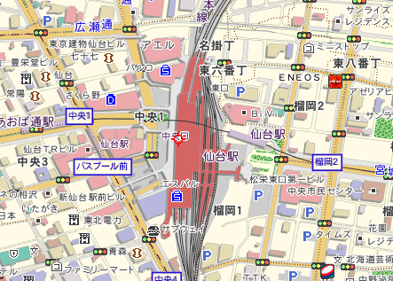
◆会場内に参加者の方々の仕事や活動のＰＲチラシ、パンフレットの設置コーナーを設けますので、希望する方は当日ご持参ください。お一人１種類、サイズはＡ４までとします。余った場合にはお持ち帰りください。

会場のご案内
◆公共交通機関利用にご協力ください。
ホテルメトロポリタン仙台

第１０回みやぎ・やまがた地域を超えてチャレンジする女性の交流会 参加申込書
※参加票をＦＡＸかメールにて送りますので、どちらに送付か明記にて必ずご記入ください。
ふりがな  お名前 | ご職業（所属）＊学生の方は学校名と学年
ご住所  県 市 町 村 | ご連絡先TEL
参加票 送付先
FAX

E-MAIL
みやぎ・やまがた女性交流会への参加状況
初めて参加 以前にも参加
分科会テーマ ⇒希望番号を記載してください。(第1希望 )(第2希望 ) (第3希望 )
① 女性の起業と経営
② 食など、地域のお宝発見 活性化につなげるには！
③ 地域コミュニティの女性リーダーを増やそう
④ 試練の受けとめ方・問題解決の方法
⑤ つなげよう！～人の輪・情報（ちえ）の輪～
⑥ 地域の仕事づくり～コミュニティビジネス～
⑦ 組織で生きる、個人を生きる～ワーク・ライフ・バランス～

